XML基础

Xml基本介绍
问题:什么是xml,它的作用是什么？
XML 指可扩展标记语言
所谓的可扩展标记语言，简单说就是指xml文件中的标签可以任意定义。
XML 被设计用来传输和存储数据。
问题:xml它存储的是什么样数据？
Xml中存储的是有关系的数据。
<bookstore>
<book category="COOKING">
<title lang="en">Everyday Italian</title>
<author>Giada De Laurentiis</author>
<year>2005</year>
<price>30.00</price>
</book>
<book category="CHILDREN">
<title lang="en">Harry Potter</title>
<author>J K. Rowling</author>
<year>2005</year>
<price>29.99</price>
</book>
<book category="WEB">
<title lang="en">Learning XML</title>
<author>Erik T. Ray</author>
<year>2003</year>
<price>39.95</price>
</book>
</bookstore>
xm 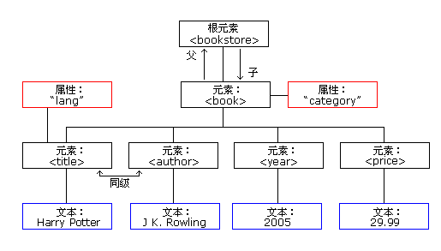
Xml也可以形成一个树型结构，它里面每一个叫做节点，节点也分成了
元素结点(Element) 属性节点(Attribute) 文本节点(Text) 整体也是一个节点，它叫做document.
Xml在实际开发中，它的真正作用?
- 将xml做为配置文件
- 通过xml可以在不同的系统之间传递数据

Xml基本组成
首先，xml文件它的后缀名就是.xml,我们可以直接使用文本编辑器来对xml文件进行处理。
在xml文件中它有以下几部分
- 文档声明
- 属性
- 元素
- 注释
- CDATA
- PI指令(了解一下)

文档声明
它的主要作用就是说明当前文件是一个xml
文档声明有三个属性，而version encoding是常用的。还有一个属性叫做standalone它不常用。
- version 它是版本 它的值常用的是1.0
- encoding它的主要作用是声明当前xml文件的字符编码
- standalone 它的作用是描述文档是否是一个独立文档

属性
在xml文件中属性它的值必须使用引号引起来(双引号与单引号都可以)。
在实际开发中，经常会使用子标签来替换属性。
<a type=”xxx”></a>
可以使用子标签来替换属性
<a>
<type>xx</type>
</a>

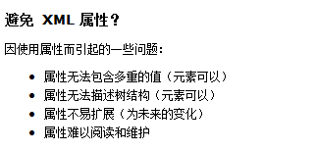

元素
元素就是指标签
在xml中所有的标签必须有结束。
有开始有结束<a></a>，如果标签没有标签体可以自关闭<a/>
格式良好的xml文件，它有且仅有一个根标签。其它所有的标签都是这个根标签的子孙元素
Xml中的元素是可以嵌套的，但是不能交叉嵌套。
在xml文件中空格换行都会被视频内容解析。
关于标签名称的规范:
- xml区分大小写 <a> <A>这是两个标签。
- 不能以数字或”_”(下划线)开头
- 不能以xm(Xml XML)开头
- 标签中不能包含空格
- 名称中间不能包含(:)冒号

注释
在xml文件中它的注释与html中一样
<!—注释内容 -->
在xml文件中第一句话只能是文档声明，注释都不可以。
注释不可以嵌套。

CDATA区域
CDATA区域中的内容不会被解析，而是原样展示。
在xml中也存在一些特殊字符.
&lt; <
&gt; >

PI指令
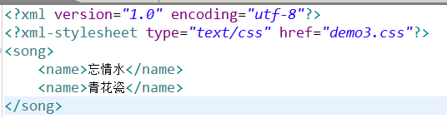

Xml语法规则总结
- 所有的 xml标签必须关闭
- xml标签对大小写敏感
- xml标签必须正确嵌套
- xml文档有且只有一个根元素
- xml属性必加引号引起。
- xml中的空格会被保留，对于特殊的字符必须转义才可以使用

Xml约束介绍
在xml技术中，我们可以编写一个文档来约束一个xml文件的书写的内容规范，这个就称之为xml约束。
简单说，约束就规定了xml文件中可以写什么，不可以写什么。
为什么使用约束?
因为xml书写太随意，在对信息进行描述时，如果没有约束，我们是不知道，xml文件如果定义信息。所以必须规定xml文件中可以写什么，也就是定义其规范，这样才可以通过xml文件进行传输信息。

在xml技术中有哪些xml约束?
- DTD约束
文档类型定义（DTD）可定义合法的XML文档构建模块
Document type definition
Dtd文件后缀名就是dtd
- SCHEMA约束
Schema文件它就是一个xml文件，只不过它的文件后缀名是xsd.
XML Schema 是基于 XML 的 DTD 替代者。
XML Schema 描述 XML 文档的结构。
XML Schema 语言也称作 XML Schema 定义（XML Schema Definition，XSD）。

DTD约束
Dtd约束文件的后缀名是.dtd.

Dtd快速入门
- 创建一个文件
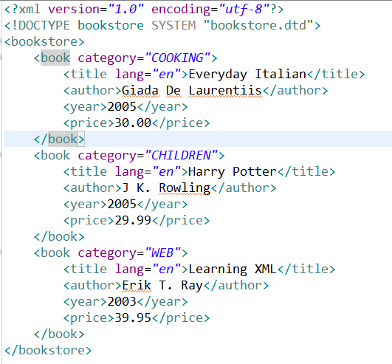
- 创建一个dtd文件
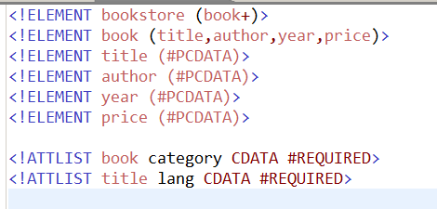

DTD约束详解

DTD元素
格式1 <!ELEMENT 元素名称 类别>
格式2 <!ELEMENT 元素名称 (元素内容)>
在dtd中特殊符号:
? 表示对象可以出现，但是只能出现一次。
* 表示对象可以出现0次或多次
+ 表示对象可以出现1次或多次。
() 用于元素分组
｜ 表示在列出的对象中选择一个
,（逗号） 表示该对象必须按照指定的顺序出现。
元素类别
#PCDATA
表示元素可以包含任意字符，但是不能是子元素。
ANY
表示可以是任意的内容
EMPTY
表示元素不可以包含任何内容，只能使用属性。

DTD属性
声明属性格式
<!ATTLIST 元素名称 属性名称 属性类型 默认值>

属性类型:
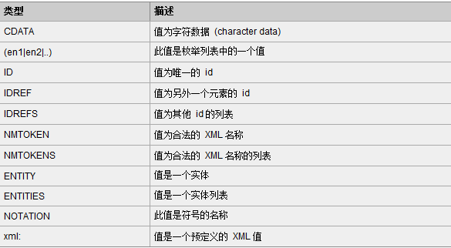
- CDATA 就代表当前是一个字符符
- (值1｜值2|…..) 枚举类型，代表只能从其中选择一个值
- ID 值是唯一

默认值
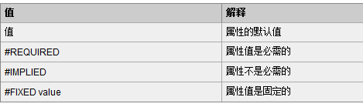

DTD与xml关联
- 内部关联
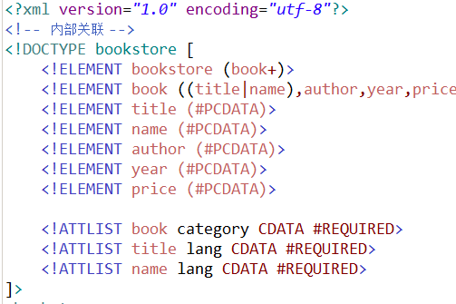
- 外部关联
  - 关联本地文件
格式<!DOCTYPE xml文件根元素 SYSTEM “DTD文件的本地URL”>
  - 关联网络上公共文件
格式 <!DOCTYPE 文件根元素 PUBLIC “DTD名称” “DTD文件的URL”>

SCHEMA约束
Schema约束它是dtd替代者。Schema约束文件的后缀名是xsd
Dtd与schema区别
- dtd不遵守xml语法，而schema它遵守xml语法，它本质上就是一个xml
- dtd数据类型不完善，而schema它有丰富数据类型
- dtd只能有一个应用于xml文件，使用schema可以多个schema约束xml文件。

Schema快速入门
元素我们可以分为两种:
- 简单元素 没有属性，没有子元素
- 复杂元素 有属性或者有子元素的元素

- 编写xml文件
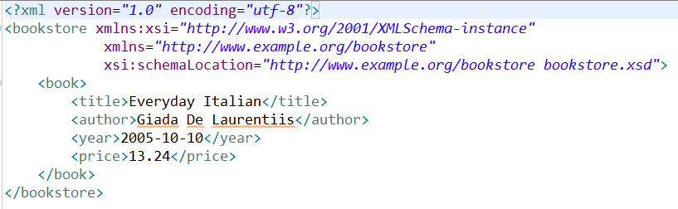
- 编写schema约束文件(xsd)文件
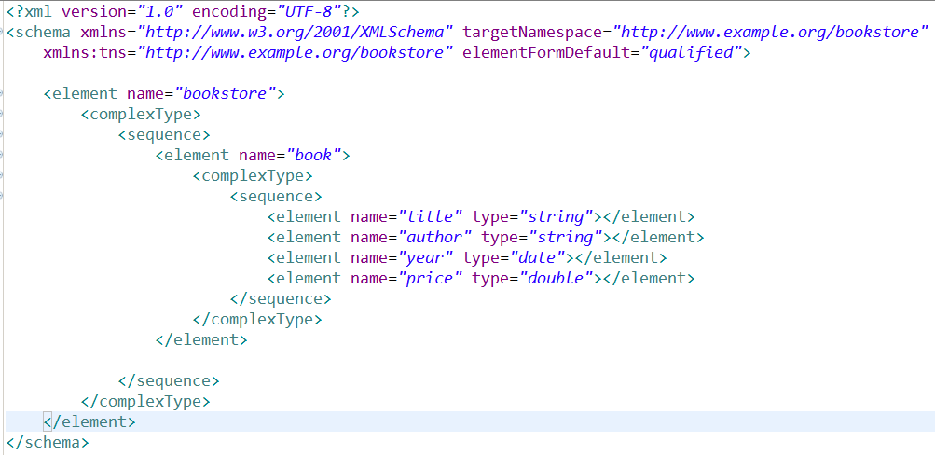

名称空间(命名空间)
我们管xsd文件叫做模式文档(约束文档),管xml文件，实例文档。
编写一个xml shcema约束文档后，通常需要将这个文件中声明的元素绑定到一个URI地址上，在xml schema技术中我们管这个过程叫做将声明的元素绑定到名称空间。以后，我们的xml文件被解析引擎解析时，可以知道我们这些xml文件中的元素来自哪里，被谁约束。

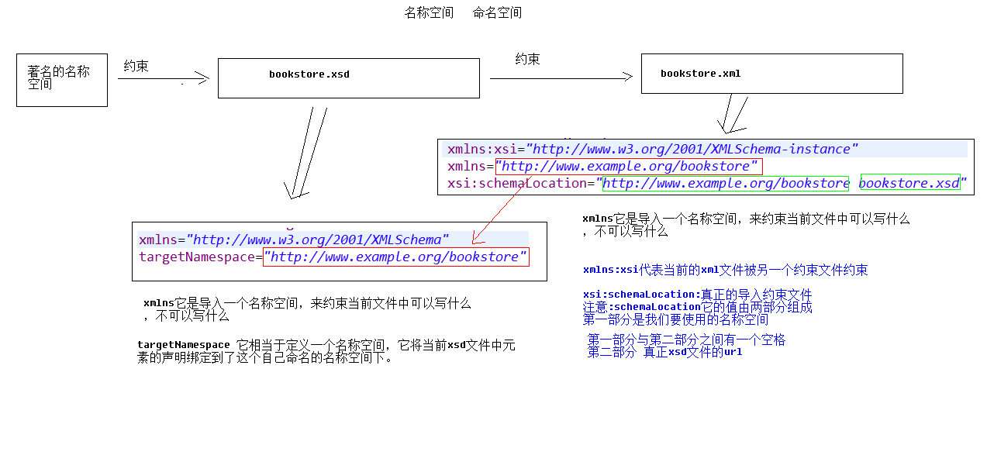

关于schema中属性

<attruibute name=”” type=”” use=””>
Name属性名称
Type 属性类型
Use 可取值有三个
Required 必须
Optional 是可选值
Prohibited 无属性值

